地域の子どもに声をかけよう！
６-1

タナカさんとスズキさんとサトウさんは、今日も地区の小学生の下校の見守りをしています。すると、一緒にいたスズキさんがぽつりと言いました。

スズキ：「見守りをしながら、通る子にあいさつをしても、あいさつが返ってこない
ことがあって、寂しいと思うことがあるよ。恥ずかしいのかなあ。」

タナカ：「そうですね。あいさつですら、かけづらいと感じるときがありますよ。」

サトウ：「確かにね。でも、あいさつが返ってきても返ってこなくても、いつも笑顔
であいさつしてくれる地域の人がいるっていいことじゃない？」

そこへ、下校してきた子どもたちが、「さようなら。いつもありがとう。」と言って通り過ぎていきました。
♪エピソード♪

地域の子どもにあいさつや声をかける機会はありますか。また、どんなあいさつや声かけをしていますか。

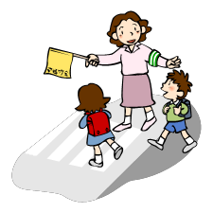

② 地域の子どもたちにあいさつや声をかけづらいと感じることはありますか。
それは、なぜだと思いますか。



③ 地域の子どもたちのために、どのようなことを心がけていきたいですか。

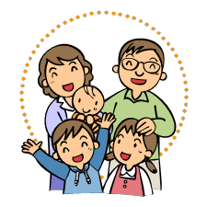

資料
地域の青少年声掛け運動
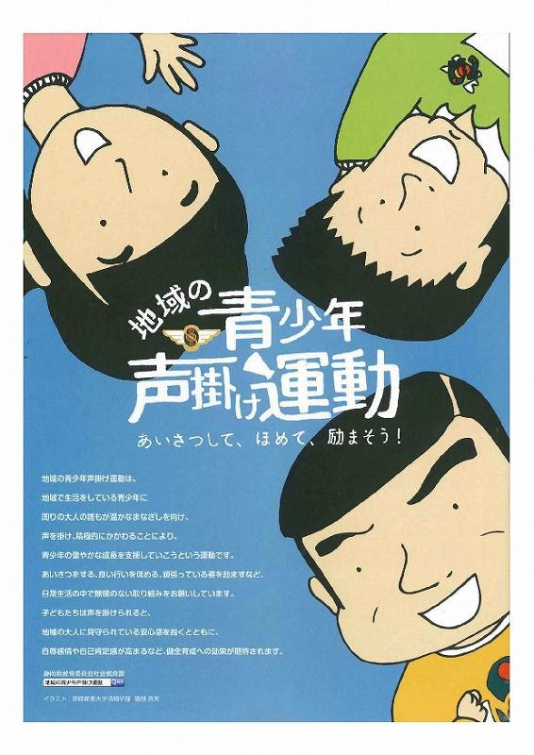
（目的）地域の青少年に対し、周りの大人が積極的に関わることにより、青少年の健やかな成長を支援する。

（方法）声掛けは、まずはあいさつから始め、よい行いをほめる,頑張っている姿を励ますなど、日常生活の中で、できることを無理のない範囲で行う。

（実績）令和３年度末現在の累計参加者数
41万7,010人

この運動に参加するには、地元の青少年担当課または、県教育委員会社会教育課（054-221-3313）へお申し込みください。
申込された方に「声掛け運動実行章（バッジ）」と「地域の青少年声掛け運動リーフレット」をお渡しします。

